Séance : Réactif limitant, réactif en excès

Timing :
Durée totale de la séance (à ne pas découper) : 1H20 ; suivez les parties I et II en essayant de répondre aux Q° dans votre tête avant de lire mes commentaires ; la partie III est + interactive (avec animation).

Objectif : comprendre comme prévoir, à l’issue d’une réaction, s’il va rester ou non un des réactifs.
C’est-à-dire, quand on mélange A et B pour former C et D, comment savoir s’il va rester ou non du A ou du B.

Ce que l’on a vu : la réaction chimique (RC) se poursuit tant qu’il reste à la fois du A et du B ; elle cesse dès que 1 des 2 réactifs est entièrement consommé (c’est-à-dire, dès qu’il n’existe plus soit du A, soit du B).

- Préparation. 10 min

Nous allons dans cette activité nous intéresser à la réaction chimique entre les ions cuivre Cu²⁺ (bleus en solution aqueuse) et les ions hydroxyde HO⁻ (présents dans la soude et incolores).

1/ Que se passe-t-il lorsque que l’on met en présence une solution de sulfate de cuivre et une solution de soude (soude = solution contenant les ions HO⁻ et les ions Na⁺) ?
Vidéo de l’expérience (1 min) : https://www.youtube.com/watch?v=PnK2cqvFQ88

2/ Identifier les réactifs de l’équation chimique.
Raisonnement : à l’état initial, les espèces chimiques présentes sont : Cu²⁺, HO⁻ et Na⁺.
Le précipité étant bleu, on peut supposer que l’ion Cu²⁺ réagit puisque c’est lui qui donne la couleur bleue à la solution de sulfate de cuivre.
Reste à savoir avec qui il réagit : 2 possibilités : soit avec HO⁻ soit Na⁺.
De manière générale, dans les réactions de précipitation, puisqu’il se forme un précipité et qu’un précipité est un solide, donc neutre, un cation réagit toujours avec un anion.
Cu²⁺ réagit donc avec HO⁻ ; Na⁺ est un ion spectateur.

3/ Ajuster l’équation de la réaction chimique sachant que le produit a pour formule Cu(OH)₂ (s).
Equation chimique : Cu²⁺ (aq) + 2 HO⁻ (aq) Cu(OH)₂ (s)
rq : la formule du produit est donnée, vous n’avez pas à la « deviner ».

- Expérimentation. 10 min

Déjà vu : en chimie, le prélèvement des réactifs se mesure en « mol ». Cette unité est plus adaptée (un nombre d’entités microscopiques à prélever nécessiterait d’utiliser des puissances de 10 énormes) ; rappelons que 1 mol = paquet de 6,02.10²³ entités identiques.

Expériences n° | 1 | 2
Nombre de mmoles de Cu²⁺ introduit (mmol = 10⁻³ mol) | 1 | 1
Nombre de mmoles de HO⁻ introduit (mmol) | 1 | 3
Photo de l’état final (évidemment, ça aurait mieux si vous l’aviez vu de vos propres yeux ) | 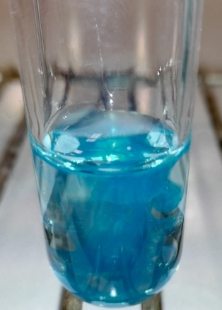 | 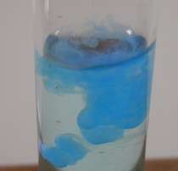
Reste-t-il des ions Cu²⁺  dans le filtrat (càd dans la solution) ? | Oui puisque l’on voit bien que la solution reste bleue (donc il reste des ions Cu²⁺) | Non puisque l’on voit bien que la solution est incolore (donc il ne reste plus d’ions Cu²⁺)
Reste-t-il des ions HO⁻  dans le filtrat ? | Non car s’il en restait, ils réagiraient avec Cu²⁺ restant. | Pour le savoir, il suffit de réaliser un test de présence de HO⁻ : en ajoutant qqes mL de solution de sulfate de cuivre, on voit qu’il se forme davantage de précipité : il reste donc des ions HO⁻. S’il n’en restait plus, l’ajout de Cu²⁺ colorerait en bleu la solution.
Réactif limitant : celui qui limite la RC, càd celui qui est entièrement consommé à l’état final | HO⁻ | Cu²⁺
Réactif en excès (celui qui est présent à l’état final ou encore celui qui n’est pas limitant) | Cu²⁺ | HO⁻

- Interprétation.

1/ Expérience 1 : on met autant de mol de Cu²⁺ que de mol de HO⁻ et pourtant, à l’état final, il reste du Cu²⁺.
Expérience 2 : on met 1 mol de Cu²⁺ et 3 mol de HO⁻ et à l’état final, il reste du HO⁻.

Comment comprendre cela ?

Travail sur l’animation : 25 min
http://phet.colorado.edu/sims/html/reactants-products-and-leftovers/latest/reactants-products-and-leftovers_fr.html

-Choisir le mode « sandwich ».
-En haut de l’écran, est indiquée la « recette » pour fabriquer le sandwich : il faut 2 tranches de pain et 1 tranche de fromage pour fabriquer 1 sandwich.

Analogie avec notre expérience 1 | Analogie avec notre expérience 2
on va choisir autant de tranches de pain que de tranches de fromage (puisque dans l’exp 1, on avait 1 mol de Cu²⁺ et 1 mol de HO⁻). Choisissons 8 tranches. | on va choisir 3 fois plus de tranches de pain que de tranches de fromage (puisque dans l’exp 2, on avait 1 mol de Cu²⁺ et 3 mol de HO⁻). Par exemple 6 tranches de pain et 2 de fromage.
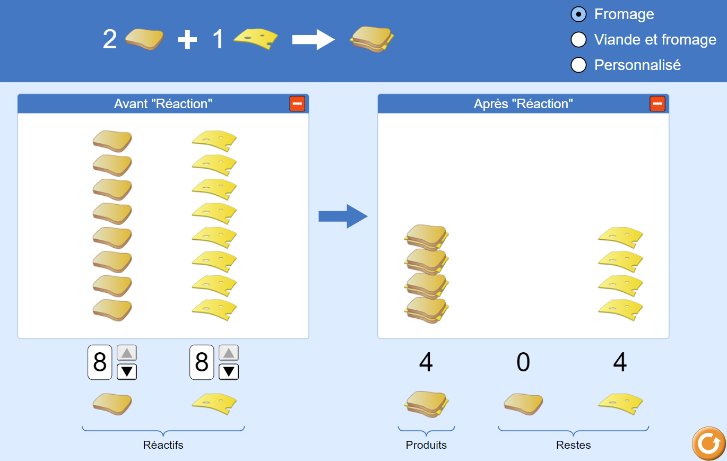 | 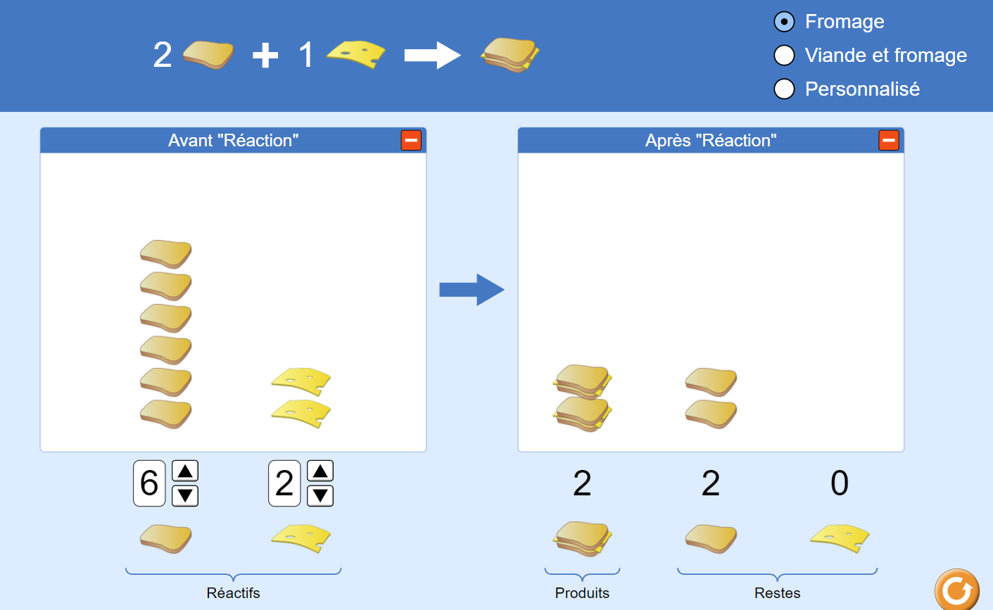
On voit bien qu’à l’état final, alors qu’on avait autant de pain et de fromage à l’état initial, il nous reste du fromage. | A l’état final, tout le fromage a été consommé, il reste du pain.

Question : avec l’animation, est-il possible de trouver une situation dans laquelle, à l’état initial, il y a davantage de tranches de pain que de fromage et à l’état final, il reste du fromage ? Réfléchissez et essayez avant de passer à la suite.

Réponse : oui !
Situation 3 :
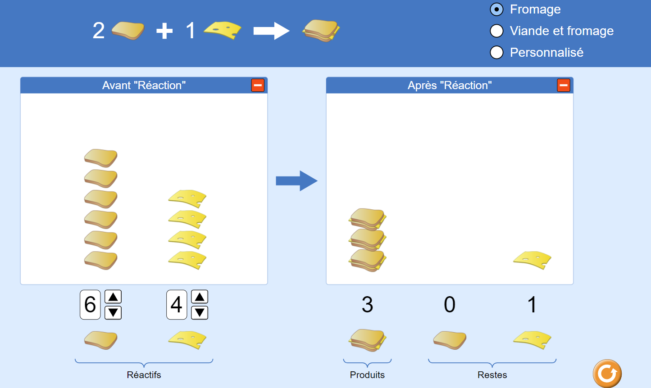

Comment expliquer cette observation ?
Rappel du problème : au départ, on a davantage de tranches de pain que de fromage et pourtant, à la fin, il reste du fromage !

Réponse : les proportions dans lesquelles les tranches de pain et de fromage sont consommées ne sont pas égales !
La « recette » indique que pour 1 tranche de fromage utilisée, il faut 2 tranches de pain utilisées.

Ainsi, pour savoir ce qui reste à l’état final, il est incorrect de comparer les quantités présentes à l’état initial.

Quelle comparaison doit-on faire pour tenir compte du facteur « proportions de consommation » ?

Si j’ai 6 tranches de pain, je vais pouvoir faire 6 / 2 = 3 sandwichs
Si j’ai 4 tranches de fromage, je vais pouvoir faire 4 / 1 = 4 sandwichs
On voit bien qu’il manquera du pain pour arriver à 4 sandwichs, on ne pourra donc en faire que 3.

Il faut donc comparer, non pas les nombres de tranches initiales mais le facteur : $\frac{Nbre de tranches de A}{coefficient de A dans la recette}$.

Application toujours avec les tranches de pain/fromage : compléter le tableau ci-dessous (la correction vient après mais ne trichez pas ) : 10 min

 | Analogie exp 1 : | Analogie exp 2 : | Situation 3 :
Nbre de tranches de pain | 8 | 6 | 6
Nbre de tranches de fromage | 8 | 2 | 4
Facteur Nbre tranches de pain / 2
Facteur Nbre tranches de fromage / 1
Comparaison des facteurs
Conclusion

Correction :

 | Analogie exp 1 : | Analogie exp 2 : | Situation 3 :
Nbre de tranches de pain | 8 | 6 | 6
Nbre de tranches de fromage | 8 | 2 | 4
Facteur Nbre tranches de pain / 2 | 8/2 = 4 | 6/2 = 3 | 6/2 = 3
Facteur Nbre tranches de fromage / 1 | 8/1 = 8 | 2/1 = 2 | 4/1 = 4
Comparaison des facteurs | 4 < 8 | 2 < 3 | 3 < 4
Conclusion | Il ne reste plus de pain  Il reste du fromage | Il ne reste plus de fromage  Il reste du pain | Il ne reste plus de pain  Il reste du fromage

Question : toujours avec l’animation, est-il possible de trouver une situation dans laquelle, à l’état final, il ne reste ni du pain, ni du fromage ? N’existe-t-il qu’une seule possibilité ?

- réflexion et recherche avec animation (la correction suit …) : 10 min

Correction :
 | 1ère possibilité | 2ème possibilité | 3ème possibilité …
En image … | 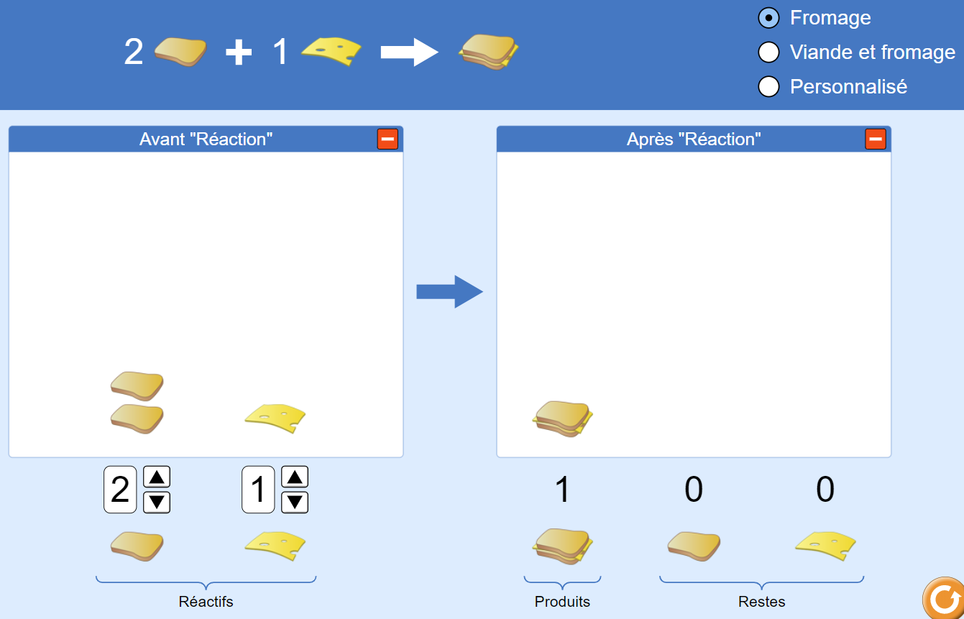 | 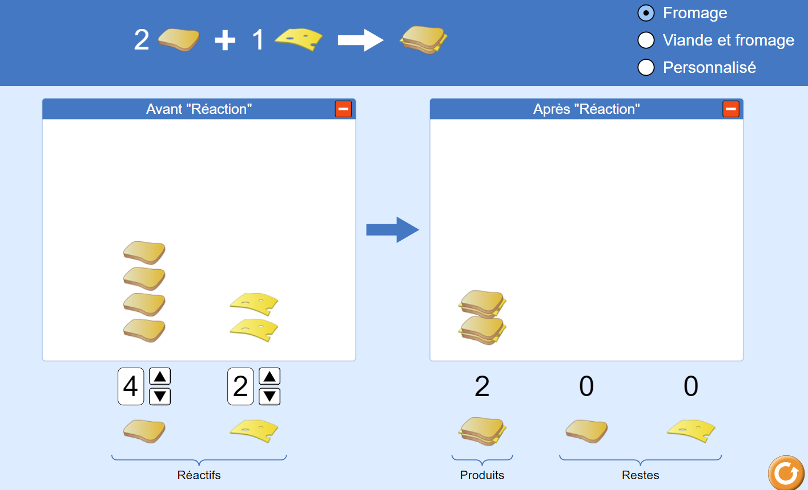 | 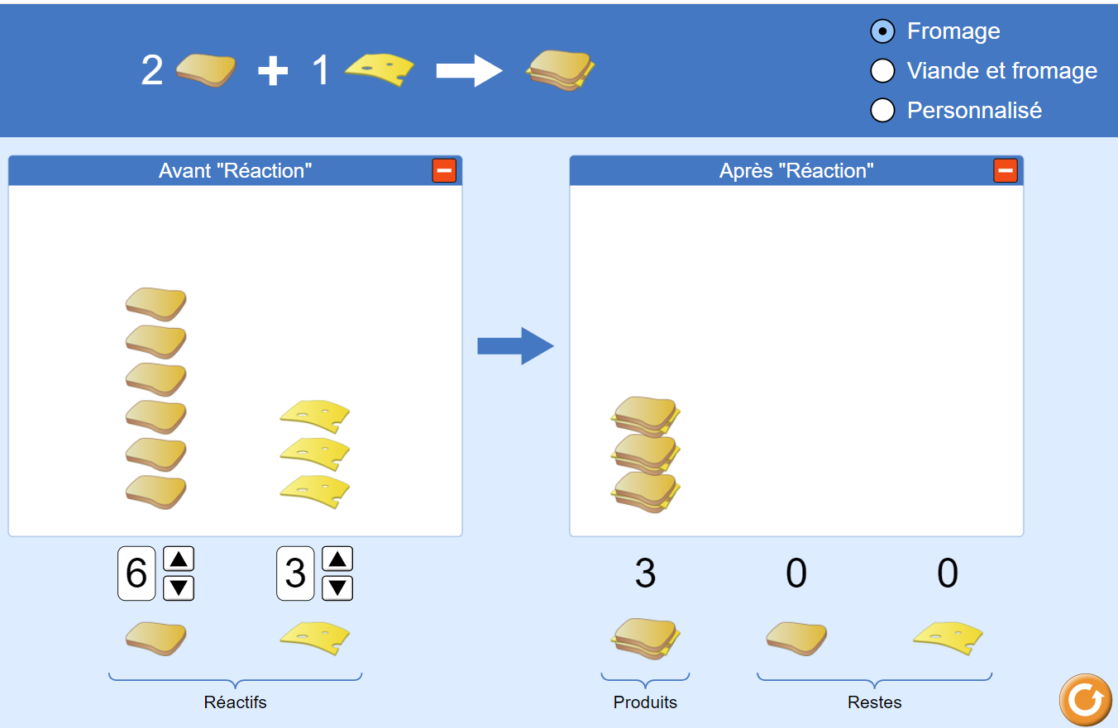
Point commun | Toutes ces situations correspondent à un nombre de tranches de pain égales au double de celles de fromage.
Etat final | A l’état final, il ne reste alors aucun des 2 « réactifs » : aucun réactif n’est en excès ou n’est limitant.

Vocabulaire : lorsque les réactifs sont introduits dans les mêmes proportions que celles données dans l’équation de la réaction, on dit que le mélange initial est stœchiométrique. Dans ce cas, il ne reste à l’état final, aucun des réactifs.

L’équation chimique est alors l’équivalent de la « recette » des sandwichs.

Exemple : Cu²⁺ (aq) + 2 HO⁻ (aq) Cu(OH)₂ (s), qui est équivalent à 1 Cu²⁺ (aq) + 2 HO⁻ (aq) 1 Cu(OH)₂ (s),
se traduit à l’oral par « 1 mol de Cu²⁺ réagit avec 2 mol de HO⁻ pour former 1 mol de Cu(OH)₂)

Travail en autonomie : 10 min

Pour vérifier que vous avez bien compris : amusez-vous ( ) ensuite avec la même animation mais en sélectionnant « molécules » ; vous avez en haut à droite 3 réactions chimiques possibles ce qui vous permet de voir des situations avec des coefficients stœchiométriques variés. Vous pouvez également faire la partie « Jeu » même si en 2nde, on ne s’intéresse qu’aux réactifs et pas à la quantité de produit formé.

En 2nde, il est important de savoir déterminer le réactif limitant ; le nombre de mol de produit formé sera vu en détail en première donc attachez-vous en priorité à bien comprendre la partie « réactifs ».
Dans votre livre, cette partie correspond à la p 115.

Conclusion générale à retenir : 5-10 min

De manière générale, si l’équation s’écrit a A + b B c C + d D avec (a,b,c,d) les coefficients stœchiométriques et n_{i} les nombres de mol initiaux :

- si $\frac{ni(A)}{a}< \frac{ni(B)}{b}$ : A est le réactif limitant (et B est en excès)

- si $\frac{ni(A)}{a}> \frac{ni(B)}{b}$ : B est le réactif limitant (et A est en excès)

- si $\frac{ni(A)}{a}= \frac{ni(B)}{b}$ : le mélange est stœchiométrique, il n’y a pas de réactif limitant (ni en excès) ; à l’état final, il ne reste ni de A, ni de B.

Travail à faire :

-Pendant la semaine qui suit, relire souvent la conclusion quitte à refaire qqes simulations sur l’animation.
-Préparer pour la séance du vendredi 27 mars :
en rédigeant proprement et à l’écrit les exercices ci-dessous :

- Exercice résolu p 120
- Exercices corrigés du livre n° 9,11 p 123

Ne regardez la correction qu’après avoir fait les exercices et les avoir relus.

